Наступили холода!

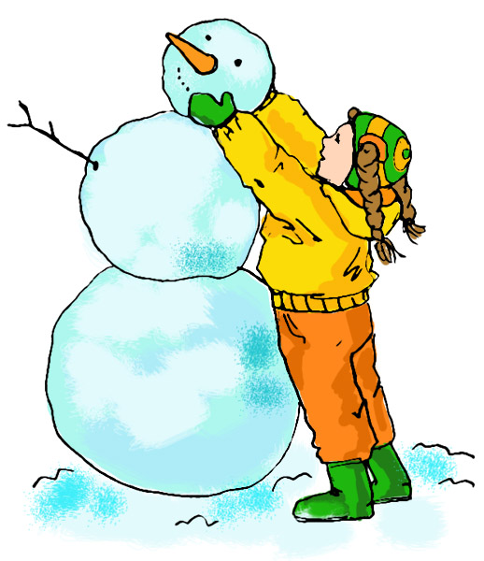

Уважаемые родители!

Замерзнуть можно в любое время года: и летом, и осенью, и весной, и зимой! Например, попасть под летний ливень, промокнуть насквозь и продрогнуть; промерзнуть на осеннем ветру; обмануться, глядя на весеннее солнышко. Ну, а зимой замерзнуть проще простого. Достаточно немного постоять на остановке в ожидании автобуса.

- Одевайте своих детей соответственно погодным условиям.
- Научите их:
  - двигаться, чтобы не замерзнуть;
  - не дрожать (чем сильнее дрожишь, тем больше замерзаешь);
  - расслабляться (чтобы стало теплее, нужно постараться расслабить все тело, унять дрожь и выровнять дыхание);
  - дышать носом;
  - растирать ладони одну о другую;
  - делать энергичные махи руками (нужно максимально расслабить руки и напрячь пальцы);
  - танцевать, как эскимосы (нужно вытянуть руки вдоль тела, растопырить пальцы и делать плечами резкие и частые движения вверх-вниз);
  - греть руки под мышками, шевелить пальцами ног;
  - приседать, бегать на месте;
  - растирать нос, щеки и уши сухими ладонями;
  - не останавливаться, согревшись, чтобы не замерзнуть снова

Потеря чувствительности –
один из первых признаков обморожения!

Обморожение – это очень серьезно, опасно и больно. Чтобы этого не случилось, нужно помнить, что обморозиться можно не только на сильном морозе, но и в не самые сильные холода при высокой влажности воздуха.
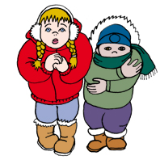
Когда человек замерзает, все тепло начинает «стекаться» к центру тела, потому что в этой области находятся жизненно важные органы (сердце, легкие, желудок, печень), которые организм защищает и обогревает в первую очередь. Именно поэтому обморозить можно только:
- щеки;
- уши;
- кончик носа;
- пальцы на руках и ногах;
- ступни;
- кисти рук.

Не растирайте кожу снегом,
им можно поцарапаться!

I степень обморожения

Конечности бледнеют и теряют чувствительность. Уши сильно краснеют. Нужно дома растирать конечности сухими руками до тех пор, пока они не согреются. Также рекомендуется делать ванны с прохладной водой, постепенно повышая ее температуру до температуры тела. Потом рекомендуется высушить обмороженные конечности полотенцем и наложить на них мягкие согревающие повязки.

II степень обморожения

На коже появляются пузыри почти как при ожогах. Необходимо как можно скорее обратиться к врачу.

III степень обморожения

Омертвение тканей, которые в итоге приходится удалять хирургическим путем.

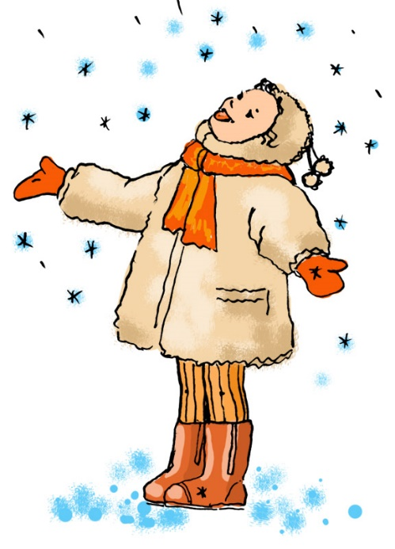

Отправляясь с детьми на прогулку
по замерзшему озеру,
не забудьте оценить толщину льда!

- Лёд можно считать прочным, когда его толщина не менее 7 см для одиночных пешеходов и не менее 12 см для группы.

- Если приходится двигаться через водоем группой, необходимо соблюдать дистанцию не менее 5 м.

- Матово-белый или с желтоватым оттенком – ненадежный лед, выбирайте более прочный, с синеватым или зеленоватым оттенком.

- Обходите участки, запорошенные снегом.

- Не выходите на лед в темное время суток и при плохой видимости.

- Помните, что во время оттепели лед особенно опасен.
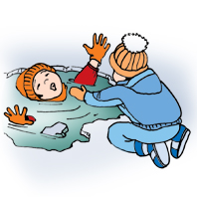
Замерзли – срочно идите домой!

Переохлаждение организма
Когда человек подвергается длительному воздействию сухого мороза или холодной воды, наступает общее переохлаждение организма.
Внешними признаками переохлаждения являются:
- дрожь или озноб;
- бледность кожных покровов;
- онемение конечностей;
- заторможенность;
- потеря координации движений;
- температура тела 35 °C и ниже;
- потеря сознания.

Необходимо принять следующие меры:
  - Удалить пострадавшего из сложившихся условий и быстро освободить его от мокрой одежды.
  - Вызвать скорую помощь («03»).
  - Постепенно согревать пострадавшего сухим теплом. Нельзя использовать экстремальное согревание!
  - Положить теплые грелки в паховую и подмышечную области.
  - Дать пострадавшему теплый сладкий чай и немного углеводистой пищи (хлеба, печенья).
  - Если пострадавший без сознания, нужно уложить его на живот или бок, укрыть чем-то теплым и наблюдать за его состоянием до приезда врача.

В первую очередь опасности переохлаждения подвергаются дети. Даже если они одеты очень тепло, но неподвижны, или гуляют в мокрой одежде.

Будьте внимательны:
не допускайте переохлаждения!

www.5liski.detkin-club.ru

